Brussel, 17 april 2019

**PERSBERICHT**

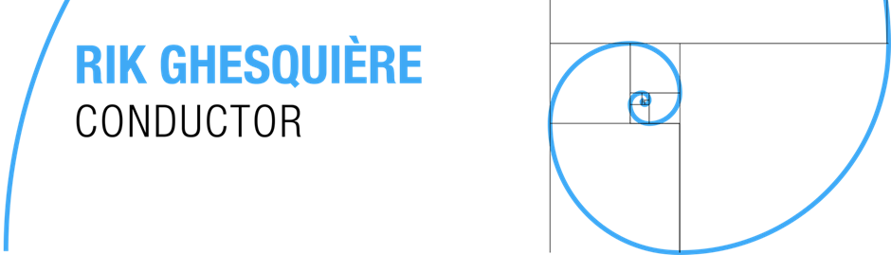

**26 April 2019 Lenteconcert**

**TOSCA van PUCCINI**

**met het Vlaams-Brabants Symfonie Orkest in een unieke bewerking door Karen Vermeiren en onder leiding van Rik Ghesquière.**

**Over Politiek, Religie, Kunst, Liefde, Seks en Sadisme**

**met Solisten, Acteur, Film en symfonisch Orkest en de prachtige stemmen van Karen Vermeiren, Willem van der Heyden en Wim Smets**

Rik Ghesquière dirigeert dit lenteconcert, in een unieke bewerking door Karen Vermeiren met de originele muziek van Puccini.

Politiek, Religie, Kunst, Liefde, Seks en Sadisme, allemaal universele thema’s worden vertolkt door Solisten, Acteur, Film en symfonisch Orkest.

Een avond genieten van de prachtige stemmen van Karen Vermeiren, Willem van der Heyden en Wim Smets.

Karen Vermeiren maakt er een unieke bewerking van.

Het VBSO ontstond begin 2007. Jonge musici uit onze conservatoria of de hogere graad van een academie en talentvolle amateurs spelen er samen met professionele musici. Op die manier wordt gewerkt aan een kwaliteitsvol, gevarieerd muziekrepertorium. Als basissamenstelling heeft het VBSO gekozen voor de zogenaamde “Van Beethoven-bezetting”. Afhankelijk van het uit te voeren programma wordt het orkest uitgebreid met trombones, bastuba, harp e.a.

Wil je meer weten over het orkest?

<http://www.vbso.be/het-orkest>

**Rik Ghesquière is een dirigent met passie en een maatschappelijke missie.**

**Als trompettist begonnen, evolueerde hij naar zijn passie als “dirigent”. De samenwerking met diverse dirigenten gecombineerd met zijn ervaring als musicus-trompettist bij Brussels Philharmonic, waren een rijke leerschool. Vandaag dirigeert hij orkesten en koren en is hij gastdirigent in binnen-en buitenland.**

**Vooraanstaande componisten zoals Luc Brewaeys, Dirk Brossé, George De Decker, Daniel Capelletti en Jurgen De Pillecyn componeerden stukken voor Rik en de orkesten waarmee hij werkte.**

**Hij is mede-stichter en dirigent van het Vlaams-Brabants Symfonie Orkest en is aangesteld als dirigent van het Symfonieorkest “De Lier”.**

**Hij zet in op het promoten van klassieke muziek onder jongeren. Als dirigent van Brussels Young Philharmonic, BOENK! doet hij dit in de praktijk.**

**Meer informatie?**

Het lenteconcert start om20:00 uur, in CC de Factorij Zaventem op 26 april aanstaande in de Willem Lambertstraat 10 - 1930 Zaventem.

**Persrelaties:** Else van Soest - +32 479 63 00 68 – [else.vansoest@gmail.com](mailto:else.vansoest@gmail.com)

**Art of Music VOF** [www.artofmusic.be](http://www.artofmusic.be)